**Министерство науки и высшего образования Российской Федерации**

федеральное государственное автономное образовательное учреждение высшего образования

**«НАЦИОНАЛЬНЫЙ ИССЛЕДОВАТЕЛЬСКИЙ УНИВЕРСИТЕТ ИТМО»**

**Отчёт**

по лабораторной работе №2

по дисциплине «**Базы данных**»

**Автор:** Цветков Вячеслав Андреевич

**Факультет:** ПИиКТ

**Группа:** P33201

**Преподаватель:** Машина Е. А.



Санкт-Петербург, 2022

# Задание

* На основе предложенной предметной области (текста) составить ее описание. Из полученного описания выделить сущности, их атрибуты и связи.
* Составить инфологическую модель.
* Составить даталогическую модель. При описании типов данных для атрибутов должны использоваться типы из СУБД PostgreSQL.
* Реализовать даталогическую модель в PostgreSQL. При описании и реализации даталогической модели должны учитываться ограничения целостности, которые характерны для полученной предметной области.
* Заполнить созданные таблицы тестовыми данными.

# Предметная область

## Предложенная предметная область (текст)

*«Чувство одиночества и подавленности — такое, какого он до сих пор еше не испытывал — затопило ему душу. Только теперь стал ему понятен ужас Диаспара перед непомерными просторами Вселенной, ужас, заставлявший его сограждан тесниться в микрокосме их города. Трудно было смириться с тем, что в конечном счете правы оказались все-таки они...»*

## Описание предметной области

Нашим рассматриваемым контекстом является город Диаспара. Сеттинг – научная фантастика. На протяжении сотен миллионов лет в высокотехнологичном городе живут люди, чьи воспоминания можно сохранять между телами с помощью высоких технологий.

## Сущности и их классификация

1. Город (стержневая) – крупный населённый пункт.
   * Id
   * Название
   * Возраст
   * Планета
2. Горожанин (стержневая) – житель города; личность, чей интеллект может быть перемещен между телами.
   * Id
   * Полное имя
   * Id города
   * Id тела
3. Тело (характеризующая) – физическая оболочка, вместилище личности.
   * Id
   * Пол
   * Возраст
4. Эмоция (характеризующая) – ощущение, которое испытывает тело.
   * Id
   * Название
   * Интенсивность

# Инфологическая модель

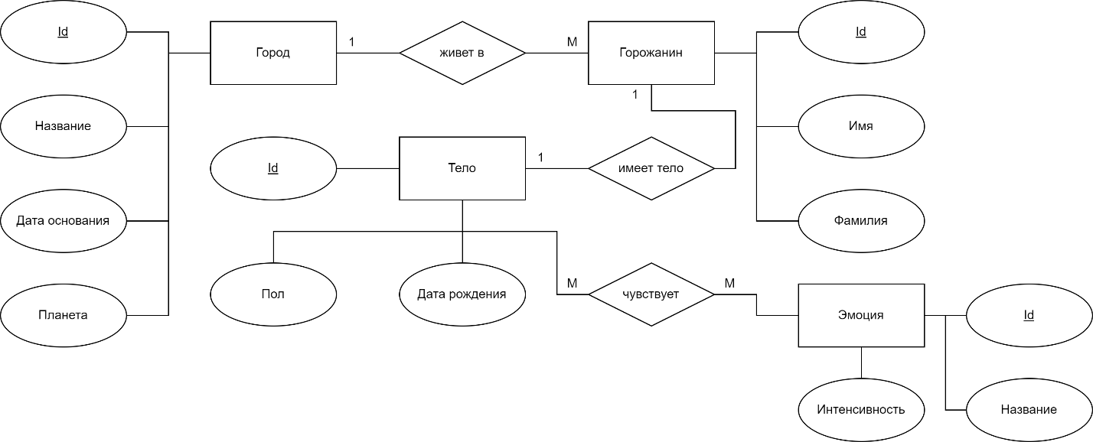

# Даталогическая модель

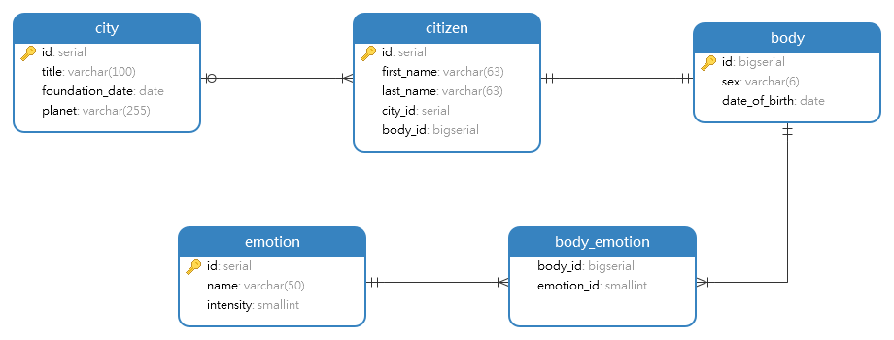

# Скрипты заполнения БД данными

## schema.sql

CREATE TABLE "body" (  
 "id" bigserial,  
 "sex" varchar(6),  
 "date_of_birth" date,  
 PRIMARY KEY ("id")  
);  
  
CREATE TABLE "body_emotion" (  
 "body_id" bigserial,  
 "emotion_id" smallint NOT NULL  
);  
  
CREATE TABLE "citizen" (  
 "id" serial,  
 "first_name" varchar(63) NOT NULL,  
 "last_name" varchar(63),  
 "city_id" serial,  
 "body_id" bigserial,  
 PRIMARY KEY ("id")  
);  
  
CREATE TABLE "city" (  
 "id" serial,  
 "title" varchar(100) NOT NULL,  
 "foundation_date" date,  
 "planet" varchar(255) NOT NULL,  
 PRIMARY KEY ("id")  
);  
  
CREATE TABLE "emotion" (  
 "id" serial,  
 "name" varchar(50) NOT NULL,  
 "intensity" smallint NOT NULL,  
 PRIMARY KEY ("id")  
);  
  
ALTER TABLE "body_emotion" ADD CONSTRAINT "fk_body_emotion_body_1" FOREIGN KEY ("body_id") REFERENCES "body" ("id");  
ALTER TABLE "body_emotion" ADD CONSTRAINT "fk_body_emotion_emotion_1" FOREIGN KEY ("emotion_id") REFERENCES "emotion" ("id");  
ALTER TABLE "citizen" ADD CONSTRAINT "fk_citizen_city_1" FOREIGN KEY ("city_id") REFERENCES "city" ("id");  
ALTER TABLE "citizen" ADD CONSTRAINT "fk_citizen_body_1" FOREIGN KEY ("body_id") REFERENCES "body" ("id");

## data.sql

INSERT INTO "city" (title, foundation_date, planet)

VALUES ('Диаспара', '1970-01-01', 'Земля'),  
 ('Лиза', '1910-10-10', 'Земля');

VALUES ('male', '2002-01-01'),  
 ('male', '2001-02-03'),  
 ('female', '1985-03-11'),  
 ('female', '1998-05-04'),  
 ('female', '1970-09-19');  
  
INSERT INTO "citizen" (first_name, last_name, city_id, body_id)  
VALUES ('Александр', 'Кравченко', 1, 1),  
 ('Райан', 'Гослинг', 1, 2),  
 ('Селена', 'Гомез', 1, 3),  
 ('Вердана', 'Романовна', 1, 4),  
 ('Ариана', 'Гранде', 1, 5);  
  
INSERT INTO "emotion" (name, intensity)  
VALUES ('Одиночество', 9),  
 ('Подавленность', 8),  
 ('Спокойствие', 2),  
 ('Умиротворение', 7),  
 ('Ужас', 10);  
  
INSERT INTO "body_emotion" (body_id, emotion_id)  
VALUES (1, 1),  
 (1, 2),  
 (2, 2),  
 (3, 3),  
 (3, 4),  
 (4, 4),  
 (5, 2),  
 (5, 5);

# Выводы

В ходе работы я научился составлять описание предметной области, выявлять сущности и их типы, создавать инфологические и даталогические модели, а также создавать скрипты для создания схемы баз данных и наполнения их информацией.

**Оглавление**

1. Задание 2

2. Предметная область 2

2.1. Предложенная предметная область (текст) 2

2.2. Описание предметной области 2

2.3. Сущности и их классификация 2

3. Инфологическая модель 3

4. Даталогическая модель 3

5. Скрипты заполнения БД данными 3

5.1. schema.sql 3

5.2. data.sql 4

6. Выводы 4